Warszawa, marzec 2023 r.

**Powidła węgierkowe Herbapol – najlepsze do świątecznych wypieków**

**Mazurek to prawdziwy król wielkanocnego stołu i dla wielu z nas symbol świątecznego ucztowania. Przepisów na niego jest mnóstwo, ale niezależnie od receptury tradycyjny mazurek wyróżnia cienkie, kruche ciasto, a równie ważnym i niezbędnym jego elementem są piękne dekoracje, które powinny nie tylko zdobić wypiek, ale i nadawać mu wyjątkowe walory smakowe. Nieodzownym składnikiem takiego mazurka będą Powidła Węgierkowe Herbapol – gęste, aromatyczne i pełne głębokiego, owocowego smaku!**

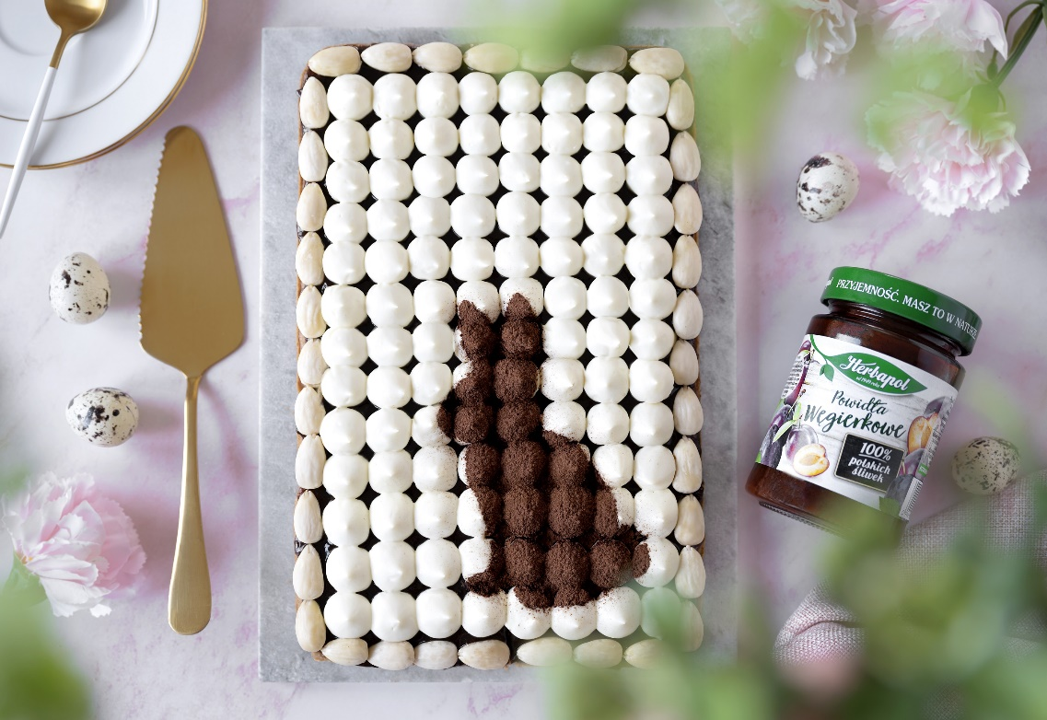

Za mazurkiem stoi długa historia. Był wypiekany w Polsce już od XVII wieku, a ze względu na słodki smak i bogate dekoracje uznawano go za symbol zakończenia Wielkiego Postu i rozpoczęcia radosnego świętowania. Dziś trudno wyobrazić sobie bez niego wielkanocne menu. To pyszne ciasto wpisało się w naszą kulinarną tradycję i co roku, w świąteczne dni, jest przygotowywane w polskich domach.

Co nadaje temu smakołykowi wyjątkowy charakter? Przede wszystkim – wspaniałe dekoracje! Mazurek idealny jest przygotowany na cienkim spodzie i zawsze starannie ozdobiony. Dzięki temu nie tylko doskonale się prezentuje, sam w sobie stanowiąc dekorację wielkanocnego stołu, ale zyskuje też niezwykłe walory smakowe.

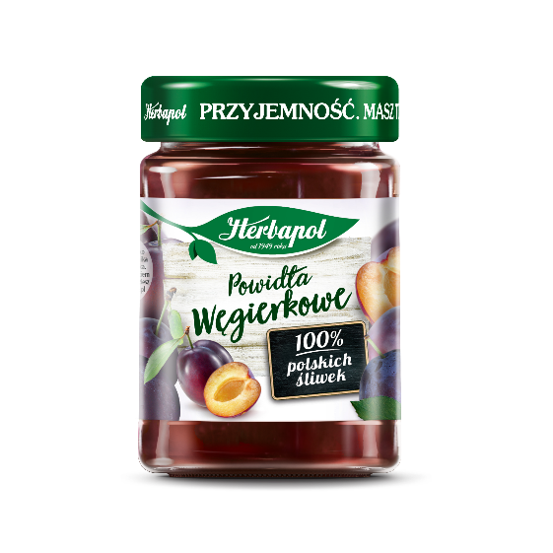Do przygotowania tego pysznego wypieku sprawdzą się **Powidła Węgierkowe Herbapol,** które zawierają tylko dwa składniki: polskie śliwki węgierki i cukier. To w tej prostej recepturze tkwi tajemnica ich wyśmienitego smaku i wyjątkowego zapachu. Wyróżnia je gęsta, esencjonalna konsystencja, dzięki czemu doskonale pokrywają powierzchnię ciasta. Warto pamiętać, że z dodatkiem Powideł Węgierkowych Herbapolu przygotujemy też inne wypieki, a nawet dania wytrawne. Wspaniale smakują również na co dzień, jako dodatek do naleśników czy gofrów.

A oto prosty przepis na niezwykle efektowny mazurek z Powidłami Węgierkowymi Herbapol, który z pewnością oczaruje gości zarówno smakiem, jak i wyglądem!

**Mazurek z Powidłami Węgierkowymi Herbapol, kremem i migdałami**

**Kruchy spód:**

150 g mąki pszennej

150 g zimnego masła

2 opakowania budyniu śmietankowego (80 g)

50 cukru pudru

2 żółtka

**Krem:**

200 ml śmietanki 36%

200 g mascarpone

150 g białej czekolady

**Dodatki:**

1 słoik Powideł Węgierkowych Herbapol

migdały bez skórki

kakao do dekoracji

**Przygotowanie:**

Przygotować krem. Śmietankę przelać do rondelka, podgrzać na małym ogniu, dodać posiekaną czekoladę i mieszać do jej roztopienia. Ostudzić i przełożyć do lodówki na minimum 2-3 godziny. Kolejno dodać mascarpone, całość ubić na puszysty krem i ponownie odstawić na 2-3 godziny do stężenia.

Składniki na spód wyrobić, owinąć w folię i wstawić do lodówki na 1 godzinę. Następnie spód formy (30x20 cm) wyłożyć papierem do pieczenia, wyłożyć ciastem, wyrównać, ponakłuwać widelcem i ponownie wstawić na 30 minut do lodówki. Blaszkę wstawić do nagrzanego piekarnika (160°C) i piec 30 minut. Ostudzić.

Na spód kruchego ciasta wyłożyć Powidła Węgierkowe Herbapol, krawędzie udekorować migdałami, kolejno obłożyć kremem (porobić rozetki z kremu, albo wyłożyć krem i wygładzić po całości). Oprószyć kakao.

Powidła Węgierkowe Herbapol są dostępne w [sklepie online Herbapol-Lublin](https://e-herbapol.com.pl/produkty-dzemowe/powidla), a także w sklepach spożywczych, super- i hipermarketach na terenie kraju.

**Cena:**

Powidła Węgierkowe Herbapol – 5,79 zł/op. 290 g

**„Herbapol-Lublin” S.A.** to lider polskiego rynku spożywczego z historią sięgającą 1949 roku. Od samego początku inspiruje się naturą i czerpie z jej bogactwa, oferując konsumentom produkty wysokiej jakości.  Portfolio produktowe firmy obejmuje kategorie syropów owocowych, herbatek owocowych, ziołowych, funkcjonalnych, herbat białych, zielonych, czerwonych i czarnych, produktów dżemowych, syropów do mleka i gotowych do picia napojów herbacianych oraz cukierków odświeżających. W portfolio produktowym marki znajdziemy m.in. Herbapol, Big-Active, Zioła Mnicha, Nasza, Polana. Herbapol-Lublin to świetny przykład połączenia tradycji z nowoczesnością. Marka niezmiennie cieszy się zaufaniem czterech pokoleń konsumentów.



Biuro Prasowe:

Agnieszka Sałkowska

Project Manager

mob.: +48 504 412 747

e-mail: a.salkowska@qualitypr.pl